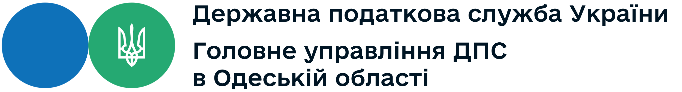
Головне управління ДПС в Одеській області
вул. Семінарська, 5, м. Одеса, 65044
Тел. (048) 725-83-58, факс (048) 707-28-07
od.tax.gov.ua, od.official@tax.gov.ua

Податкова знижка – через мобільний застосунок «Моя податкова»

Головне управління ДПС в Одеській області звертає увагу громадян, що скористатись правом на отримання податкової знижки за витратами, понесеними у 2023 році, можна до кінця 2024 року.
Перелік витрат, дозволених до включення до податкової знижки, підстави для її нарахування, обмеження щодо такого права визначено у ст.166 Податкового кодексу України.
Для подання декларації про майновий стан і доходи для отримання податкової знижки рекомендуємо скористатись мобільним застосунком «Моя податкова».
Завантажити цей застосунок можна в AppStore або GooglePlay, надалі ідентифікуватися онлайн за допомогою файлового або хмарного КЕП будь-якого надавача, та здійснити декілька кроків:
у розділі «Послуги» оберіть «Подати декларацію про майновий стан і доходи»;
вкажіть суму витрат відповідного виду;
зазначте реквізити банківського рахунку (інша інформація про банківський рахунок заповниться автоматично);
прикріпіть документи в електронному вигляді (додатки можуть бути додані у pdf-форматі або фото);
підписуйте та надсилайте.
Детальніше щодо витрат, за якими фізична особа має право на отримання податкової знижки за результатами 2023 року можна ознайомитися за посиланням https://tax.gov.ua/deklaratsiyna-kampaniya-2024/podatkova-znijka-dlya-fizichnih-osib.
Для зручності та допомоги платникам податків при поданні податкової декларації про майновий стан і доходи для отримання податкової знижки, Державна податкова служба України розробила відеоролик «Мобільний застосунок «Моя податкова»: подання податкової декларації про майновий стан і доходи (податкова знижка)».
Переглянути відеоролик можна за посиланням https://tax.gov.ua/media-tsentr/videogalereya/prezentatsii-ta-inshi/10156.html.

Головне управління ДПС в Одеській області
тел.: (048) 705-60-18

